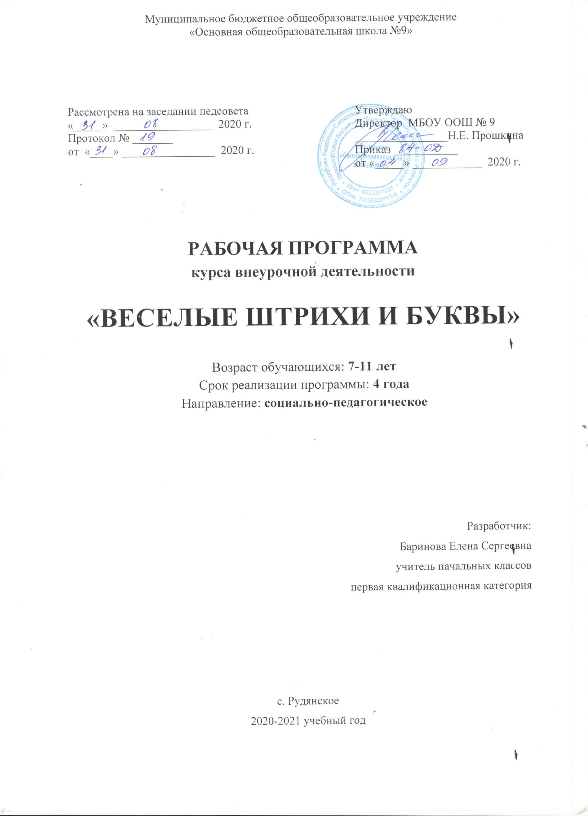ПЛАНИРУЕМЫЕ РЕЗУЛЬТАТЫ
Реализация программы кружка обеспечивает достижение обучающимися начальной школы следующих личностных, метапредметных и предметных результатов.
Личностные:
• развитие навыков сотрудничества со взрослыми и сверстниками;
• принятие и освоение социальной роли обучающего, развитие мотивов учебной деятельности и формирование личностного смысла учения.
• формирование уважительного отношения к иному мнению;
• развитие этических чувств, доброжелательности и эмоционально – нравственной отзывчивости, понимания и сопереживания чувствам других людей.
Метапредметные:
- овладение способностью принимать и сохранять цели и задачи учебной деятельности, поиска средств её осуществления;
- освоение способов решения проблем творческого и поискового характера;
- формирование умения планировать, контролировать и оценивать учебные действия в соответствии с поставленной задачей и условиями её реализации; определять наиболее эффективные способы достижения результата;
- формирование умения понимать причины успеха / неуспеха учебной деятельности и способности конструктивно действовать даже в ситуации неуспеха;
- освоение начальных форм познавательной и личностной рефлексии;
- использование знаково – символических средств представления информации для создания моделей изучаемых объектов и процессов;
- овладение логическими действиями сравнения, анализа, синтеза, обобщения, классификации, установления аналогий и причинно – следственных связей, построения рассуждений, отнесения к известным понятиям;
- готовность слушать собеседника и вести диалог; готовность признавать возможность существования различных точек зрения и права каждого иметь свою точку зрения и оценку событий.
Предметные:
- анализировать систему ориентиров на страницах прописей (точка начала движения, стрелка, указывающая направление движения) и следовать данным ориентирам. Составлять алгоритм предстоящих действий. Объяснять последовательность своих действий;
- моделировать буквы из набора элементов. Анализировать деформированные буквы и цифры, определять недостающие элементы, реконструировать буквы;
- группировать буквы по разным основаниям: по наличию в них определённых элементов, по сходству, обозначаемых ими звуков;
- осознавать смысл написанного;
- контролировать собственное написание, сравнивая его с предложенным образцом. Контролировать этапы своей работы при списывании. Принимать участие в обсуждении критериев для оценивания написанного. Оценивать собственное написание с учётом выработанных критериев (разборчивое, аккуратное начертание букв).
Содержание курса
1 класс
Введение.
Понятие «каллиграфия». История возникновения и развития письменности. Гигиенические требования и нормы письма. Упражнения для осанки.
Развитие мелкой моторики рук.
Упражнения для развития свободных движений руки. Штриховка геометрических фигур.
Упражнение для работы над высотой букв.
Упражнения для работы над высотой букв. Штриховка. Написание заглавных букв с использованием модульной сети. Буквица. Вензель (применение каллиграфии в вышивке и искусстве).
Упражнения для работы над формой отдельных букв.
Письмо с проговариванием. Упражнения для работы над формой отдельных букв.
Прием работы с калькой. Упражнения для работы над формой отдельных букв. Письмо букв с нижним элементом: з, р, у, д. Упражнения для работы над формой отдельных букв. Последовательность написания букв Ф,ф. Упражнения для работы над формой отдельных букв. Варианты написания элемента буквы «ы». Упражнения для работы над формой отдельных букв. Заглавные буквы Г,П,Т,Р. Упражнения для работы над формой отдельных букв. Особенности написания элемента «шапочка».
Упражнения для работы над формой сопоставляемых букв.
Упражнения для работы над формой сопоставляемых букв: и, л. Упражнения для работы над формой сопоставляемых букв: ш, м. Упражнения для работы над формой сопоставляемых букв: о, ю. Упражнения для работы над формой сопоставляемых букв: л, я. Упражнения для работы над формой сопоставляемых букв: х, ж. Безотрывное написание Х, Ж. Упражнения для работы над формой сопоставляемых букв: ч,у. Упражнения для работы над формой сопоставляемых букв: в, з. Упражнения для работы над формой сопоставляемых букв: з, е.
Упражнения для работы над формой сопоставляемых букв: с, э.
Упражнения для работы над наклоном и параллельностью элементов букв. Упражнения для работы над наклоном и параллельностью элементов букв. Выполнение заданий по образцу. Упражнения для работы над соединением букв. Прописывание слогов: нижнее соединение. Упражнения для работы над соединением букв. Прописывание слогов: нижнее соединение. Упражнения для работы над соединением букв. Прописывание слогов: верхнее соединение. Рациональные способы соединений в словах. Упражнения для работы над соединением букв.
Практические и творческие работы.
Написание текстов поздравления, приглашения на открытке. Написание текста объявления, визитной карточки ученика.
2 класс
Элементы букв.
Что такое каллиграфия? Большие и малые прямые наклонные линии. Прямая линия с закруглением внизу. Прямая наклонная линия с закруглением вверху. Малая и большая прямые наклонные линии с закруглениями вверху и внизу. Большой и маленький овалы
Большие и малые полуовалы. Линия с петлей вверху и внизу. Малая и большая пламевидные прямые. Петля на линии строки.
Написание схожих групп букв.
Группа букв: и, ш, И,Ш,п,р,т,г. Группа букв: л,м,Л,М,я,Я. Группа букв:у,ц,щ,Ц,Щ,Ч,ч.
Группа букв с,С,е,о,О,а,.д,б. Группа букв: ь,ъ,ы,в. Группа букв: Н,Ю,н,ю,к,К. Группа букв: В,З,з,э,Э,ж,Ж,х,Х,ф. Группа букв:Ф,Г,У,Т,П,Б,Р,Д. Работа по устранению графических недочетов. Конкурс по чистописанию.
3 класс
История письменности на Руси
Привет Анфиму. Берестяная грамота и точило. Письмо на бересте. Пергамент и тростниковая палочка. Как писали гусиными перьями. Заточка и письмо. Металлические перья. Как появилась письменность на Руси. Кирилл и Мефодий. Русская вязь. Где мы с ней встречаемся. Рукописные книги Древней Руси. Древнерусский шрифт — устав.
Буквица заглавная. Розетка как элемент оформления древнерусских книг.
Написание художественных соединений.
Написание художественных соединений ол,ом,оя,об,од,оф. Написание художественных соединений ок,он,оп,ог,ож,оз,ос. Написание художественных соединений ое,ой,оц,ош,ощ.
Написание художественных соединений аг,аж,аз,аб,ад,ав,ае. Написание художественных соединений ие,ий,иц,ищ. Безотрывное написание художественных соединений ел,ем,ег,еж,ез. Рациональные способы соединений в словах. Написание художественных соединений яб,яр,яв,ят. Письмо трудных художественных соединений юз,юг,юж,ют,юн.
Безотрывное написание художественных соединений ль,мь,ья,ье. Написание художественных соединений Оо, Сс, Ээ. Творческая работа.
4 класс
Повторение
Алфавит. Свой вариант шрифта. Повторение соединений букв. Повторение художественного соединения букв. Оформление заглавной буквы.
Узоры в письме.
Свои узоры при оформлении заглавной буквы. Безотрывное написание различных соединений.
Шрифты.
Шрифты. Создание своего шрифта. Запись фразы выбранным шрифтом. Запись фразы выбранным шрифтом пером. Урок-конкурс «Пишу пером». Тренировка в использовании различных видов шрифта.
Творческий проект.
Творческий проект «Пишу красиво». Защита творческого проекта.

Календарно – тематическое планирование
1 класс
№  п/п | Тема | Количество  часов | Дата
1. | Занятие – знакомство с новым видом деятельности. Правила работы с трафаретом. Выполнение композиции из геометрических фигур. Штриховка. | 1
2. | Построение из геометрических фигур по трафарету, штриховка. Кораблик. | 1
3. | Построение из геометрических фигур по трафарету, штриховка. Гусеница. | 1
4. | Построение из геометрических фигур по трафарету, штриховка. Зонтик. | 1
5. | Построение из геометрических фигур по трафарету, штриховка. Ракета. | 1
6. | Построение из геометрических фигур по трафарету, штриховка. Прогулка по осеннему лесу. | 1
7. | Построение из геометрических фигур по трафарету, штриховка. По грибы, по ягоды. | 1
8. | Построение из геометрических фигур по трафарету, штриховка. Грузовая машина. | 1
9. | Построение из геометрических фигур по трафарету, штриховка. Самолет. | 1
10. | Построение из геометрических фигур по трафарету, штриховка. Домик в деревне. | 1
11. | Построение из геометрических фигур по трафарету, штриховка. Маяк. | 1
12. | Построение из геометрических фигур по трафарету, штриховка. Космическая станция. | 1
13. | Построение из геометрических фигур по трафарету, штриховка. Птичка. | 1
14. | Построение из геометрических фигур по трафарету, штриховка. Поезд. | 1
15. | Построение из геометрических фигур по трафарету, штриховка. Крепость. | 1
16. | Построение из геометрических фигур по трафарету, штриховка. Строительный кран. | 1
17. | Штриховка по шаблону. Гриб.  Письмо основных элементов букв. Короткая и длинная наклонная с закруглением и «секретиком». | 1
18. | Штриховка по шаблону. Улитка. Письмо букв с петлей внизу. | 1
19. | Штриховка по шаблону. Матрешка. Письмо букв и слов, содержащих общие элементы: и,л,м. | 1
20. | Штриховка по шаблону. Чебурашка. Письмо букв и слов с общими элементами: У,Ч,И. | 1
21. | Штриховка по шаблону. Груша. Письмо заглавных и строчных букв : г, р, п, т. | 1
22. | Штриховка по шаблону. Ракета. Тренировочные упражнения для строчных букв группы: и, г, п, р, | 1
23. | Штриховка по шаблону. Сова. Письмо заглавных и строчных букв : с, э. | 1
24. | Штриховка по шаблону. Желудь. Письмо заглавной и строчной букв : д, Д. | 1
25. | Штриховка по шаблону. Фонарь. Письмо заглавной и строчной букв: ф, Ф. | 1
26. | Штриховка по шаблону. Клубника. Письмо заглавной и строчной букв: к, К. | 1
27. | Штриховка по шаблону. Ваза. Письмо заглавной и строчной букв: в, В. | 1
28. | Штриховка по шаблону. Ёлочка. Письмо заглавной и строчной букв: ё, Ё. | 1
29. | Штриховка по шаблону. Утка. Отработка общих элементов букв : н, ю, ы. | 1
30. | Штриховка по шаблону. Зайчик. Отработка общих элементов букв: х, ж, э. | 1
31. | Штриховка по шаблону. Луковка. Письмо букв с короткой наклонной линией. | 1
32. | Штриховка по шаблону. Бабочка. Письмо букв с длинной наклонной линией. | 1
33. | Выполнение работы по списыванию текста с соблюдением каллиграфических правил | 1

Календарно – тематическое планирование
2 класс
№  п/п | Тема | Количество  часов | Дата
1. | Повторение основных элементов букв. Алфавит. Штриховка. Солнышко свети! | 1
2. | Группа букв п, т, н, ю, к, ж. Штриховка. Мой дом. | 1
3. | Короткая наклонная линия. Штриховка. Жаркая пора. | 1
4. | Длинная наклонная линия. Группа букв Т, П, Ж, И, Ш, . Штриховка. Фонари – фонарики. | 1
5. | Группа букв Л, л, М, м, Я, я. Штриховка. Мудрая голова. | 1
6. | Длинная наклонная линия с закруглением вправо. Группа букв Ч, И, Ш. Штриховка. Дружные ребята. | 1
7. | Длинная наклонная линия с петлей внизу. Группа букв В, Н, Ю, К, Б, у, д, з. Бумажный змей. | 1
8. | Соединения букв. Рукодельницы. | 1
9. | Длинная наклонная линия с петлей вверху. В поле. | 1
10. | Длинная наклонная с закруглением вверху. Группа букв У, Ч, И, Ц, Ш, Щ. У реки. | 1
11. | Соединения букв. Цирковой номер. | 1
12. | Длинная наклонная линия с закруглением внизу. Буквы И, Ш, Щ. Соединения букв. Шарик. | 1
13. | Наклонная линия, уходящая вправо. Группа букв Л, М, А, Я. Луна – парк. | 1
14. | Соединения букв. Ярмарка. | 1
15. | Верхний элемент букв Г, П, Т, Р. Игры во дворе. | 1
16. | Определение места написания элементов букв в средней части широкой рабочей строки. Буквы Б, Н, К. Веселье. | 1
17. | Буквы К, Н, Ю. Клубок. | 1
18. | Буквы О, о, Ю, ю, соединения с ними. Озорные клоуны. | 1
19. | Буквы Е, З, соединения с ними. Еловый лес. | 1
20. | Буквы С, Э, Х, Ж. Сувенир. | 1
21. | Соединения с буквами С, Э, Х, Ж. Рыжий кот. | 1
22. | Буквы Я, я, соединения. Яшин друг. | 1
23. | Длинная наклонная с закруглением внизу. Сравнение букв С Э, Д. Свежий ветер. | 1
24. | Повторение элементов. Угадывание букв. Сестры. | 1
25. | Повторение написания заглавных букв, соединений с ними. Верный друг. | 1
26. | Повторение написания заглавных букв, соединений с ними. Под зонтом. | 1
27. | Новый вид разлиновки тетради. Определение места букв в строке. Ласточки появились. | 1
28. | Письмо строчных и заглавных букв, соединений, слов, предложений. Детям на радость. | 1
29. | Письмо строчных и заглавных букв, соединений, слов, предложений. Добрыня Никитич. | 1
30. | Письмо строчных и заглавных букв, соединений, слов, предложений. Черемуха цветет. | 1
31. | Письмо строчных и заглавных букв, соединений, слов, предложений. Большое плавание. | 1
32. | Письмо строчных и заглавных букв, соединений, слов, предложений. Нужные цветы. | 1
33. | Письмо строчных и заглавных букв, соединений, слов, предложений. Испекли каравай. | 1
34. | Красиво пишу. Выполнение работы по списыванию текста с соблюдением каллиграфических правил. | 1

Календарно – тематическое планирование
3 класс
№  п/п | Тема | Количество  часов | Дата
1. | Повторение элементов букв. Короткая наклонная с закруглением вправо. Поэтическая страничка. С. Есенин. | 1
2. | Повторение элементов букв. Короткая наклонная с закруглением вверху и внизу. Поэтическая страничка. И. Никитин. | 1
3. | Повторение элементов букв. Длинная наклонная линия. Осенняя проза. М. Пришвин. | 1
4. | Прописывание текста с соблюдением всех каллиграфических норм. Поэтическая страничка. Ф. Тютчев. | 1
5. | Соединения букв. Пословицы. | 1
6. | Соединения букв. Поэтическая страничка. А. Пушкин. | 1
7. | Соединения букв. Загадки. | 1
8. | Прописывание текста с соблюдением всех каллиграфических норм. Поэтическая страничка. Осень. | 1
9. | Соединения букв. Русские народные сказки. | 1
10. | Соединения букв в словах. Сказки. А. Толстой. | 1
11. | Прописывание слов, предложений по образцу. Сказки. П. Ершов. | 1
12. | Списывание текста с образца. Поэтическая страничка. Е. Баратынский. | 1
13. | Списывание текста с образца. Поэтическая страничка. Авторские сказки. | 1
14. | Соединения букв. Скороговорки. | 1
15. | Прописывание слов, предложений по образцу .Слон. А. Куприн. | 1
16. | Прописывание слов, предложений по образцу. Поэтическая страничка. К. Бальмонт. | 1
17. | Повторение элементов букв. Поэтическая страничка. Н. Хвостов. | 1
18. | Повторение элементов букв. Конструирование букв. | 1
19. | Прописывание слов, предложений по образцу. Поэтическая страничка. А. Фет. | 1
20. | Повторение элементов букв. Зимняя сказочка. | 1
21. | Повторение элементов букв. Загадки. | 1
22. | Прописывание слов, предложений по образцу. Поэтическая страничка. Н. Некрасов. | 1
23. | Списывание предложений с образца. | 1
24. | Прописывание слов, предложений по образцу. Поэтическая страничка. А. Майков. | 1
25. | Списывание предложений с образца | 1
26. | Прописывание слов, предложений по образцу. Поэтическая страничка. А. Плещеев. | 1
27. | Конструирование букв из элементов. | 1
28. | Прописывание слов, предложений по образцу. Поэтическая страничка. И. Никитин. | 1
29. | Прописывание слов, предложений по образцу. Поэтическая страничка. И. Бунин. | 1
30. | Прописывание слов, предложений по образцу. Пословицы. | 1
31. | Прописывание слов, предложений по образцу. Поэтическая страничка. | 1
32. | Списывание текста с соблюдением всех правил каллиграфии. | 1
33. | Работа над наиболее трудными элементами написания букв, соединений. | 1
34. | Игры «Поле чудес», «Разведчики» | 1

Календарно – тематическое планирование
4 класс
№  п/п | Тема | Количество  часов | Дата
1. | Повторение элементов букв и соединений. Письмо по образцу. Русские потешки. | 1
2. | Повторение элементов букв и соединений. Письмо по образцу. Синонимы – антонимы. | 1
3. | Прописывание элементов букв и соединений. Письмо по образцу. Считалочки. .Пословицы и поговорки. | 1
4. | Прописывание элементов букв и соединений. Письмо по образцу. Скороговорки. | 1
5. | Прописывание элементов букв и соединений. Письмо по образцу. Устойчивые выражения. | 1
6. | Прописывание элементов букв и соединений. Письмо по образцу. Мудрые мысли о доброте. | 1
7. | Прописывание элементов букв и соединений. Письмо по образцу. Синонимы – антонимы. | 1
8. | Прописывание элементов букв и соединений. Письмо по образцу. Ребусы. | 1
9. | Списывание текста с соблюдением всех правил каллиграфии. | 1
10. | Прописывание элементов букв и соединений. Письмо по образцу. Кладовая поэзии. | 1
11. | Прописывание элементов букв и соединений. Письмо по образцу. Пословицы и поговорки. | 1
12. | Прописывание элементов букв и соединений. Письмо по образцу. Загадки. | 1
13. | Прописывание элементов букв и соединений. Письмо по образцу. Устойчивые выражения. | 1
14. | Прописывание элементов букв и соединений. Письмо по образцу. Поэзия. | 1
15. | Прописывание элементов букв и соединений. Письмо по образцу. Скороговорки. | 1
16. | Списывание текста с соблюдением всех правил каллиграфии. | 1
17. | Прописывание элементов букв и соединений. Письмо по образцу. Поэтическая страничка. | 1
18. | Прописывание элементов букв и соединений. Письмо по образцу. Пословицы и поговорки. | 1
19. | Прописывание элементов букв и соединений. Письмо по образцу. Загадки. | 1
20. | Прописывание элементов букв и соединений. Письмо по образцу. Устойчивые выражения. | 1
21. | Прописывание элементов букв и соединений. Письмо по образцу. Жемчужины мысли. | 1
22. | Прописывание элементов букв и соединений. Письмо по образцу. Синонимы – антонимы. | 1
23. | Прописывание элементов букв и соединений. Письмо по образцу. Ребусы. | 1
24. | Прописывание элементов букв и соединений. Письмо по образцу. Пословицы и поговорки. | 1
25. | Прописывание элементов букв и соединений. Письмо по образцу. Загадки. | 1
26. | Прописывание элементов букв и соединений. Письмо по образцу. Устойчивые выражения. | 1
27. | Прописывание элементов букв и соединений. Письмо по образцу. Жемчужины мысли. | 1
28. | Прописывание элементов букв и соединений. Письмо по образцу. Синонимы – антонимы. | 1
29. | Прописывание элементов букв и соединений. Письмо по образцу. Ребусы. | 1
30. | Прописывание элементов букв и соединений. Письмо по образцу. Кладовая поэзии. | 1
31. | Прописывание элементов букв и соединений. Письмо по образцу. Пословицы и поговорки | 1
32. | Прописывание элементов букв и соединений. Письмо по образцу. | 1
33. | Списывание текста с соблюдением всех правил каллиграфии. | 1
34. | Игры «Поле чудес», «Разведчики». | 1

